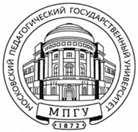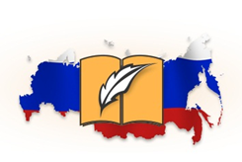

Общероссийская общественная организация «Ассоциация учителей литературы и русского языка и литературы»
Московский педагогический государственный университет

Информационное письмо

Общероссийская общественная организация «Ассоциация учителей литературы и русского языка» при поддержке Федерального государственного бюджетного образовательного учреждения высшего образования «Московский педагогический государственный университет» проводит Всероссийский конкурс материалов для проведения в День русского языка (6 июня) общественной акции «Пушкинский диктант».
Тема Пушкинского диктанта 2018 года – «Пушкин в мире поэзии и поэтов» («И славен буду я, доколь в подлунном мире Жив будет хоть один пиит»).
К участию в конкурсе приглашаются учителя общеобразовательных школ, преподаватели педагогических колледжей и педагогических вузов, библиотекари, студенты педагогических колледжей и вузов.

Конкурс проводится по следующим возрастных группам:

На Конкурс принимаются материалы по следующим возрастным группам:
«Пушкинский диктант» для 1-2 классов;
«Пушкинский диктант» для 3-4 классов
«Пушкинский диктант» для 5-7 классов;
«Пушкинский диктант» для 8 -11 классов;
«Пушкинский диктант» для студентов-гуманитариев;
«Пушкинский диктант» для студентов негуманитарных специальностей;
«Пушкинский диктант» для взрослых;
Комплект «Пушкинский диктант» (для всех возрастных групп).

Присланные материалы должны содержать задания, которые будут выполнять участники акции, ключи и критерии их оценивания. Материалы победителей и призёров конкурса станут основой для создания комплектов заданий «Пушкинского диктанта» 2018 года.
Материалы принимаются с 17 апреля по 15 мая 2018 года.
Подробности о проведении конкурса см. в Положении о конкурсе.
Ждем Ваши работы!

Оргкомитет общероссийской акции «Пушкинский диктант – 2018 года»

